（选修3-1）
第三部分 磁场
专题3.15 三角形边界磁场问题（提高篇）
一．选择题
1．（6分）（2019湖北黄冈三模）如图所示，在直角三角形ABC内充满垂直纸面向外的匀强磁场（图中未画出），AB边长度为d，∠B＝．现垂直AB边射入一质量均为m、电荷量均为q、速度大小均为v的带正电粒子，已知垂直AC边射出的粒子在磁场中运动的时间为t₀，而运动时间最长的粒子在磁场中的运动时间为t₀（不计重力）．则下列判断中正确的是（ ）
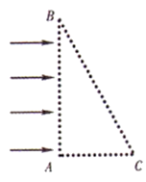
A．粒子在磁场中做匀速圆周运动的周期为4t₀ B．该匀强磁场的磁感应强度大小为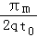
C．粒子在磁场中运动的轨道半径为d D．粒子进入磁场时速度大小为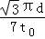
【参考答案】ABC
【名师解析】带电粒子在磁场中做匀速圆周运动，垂直AC边射出的粒子在磁场中运动的时间是T，即为：T＝t₀，则得周期为：T＝4t₀，故A正确；由 T＝4t₀，R＝，T＝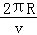，B＝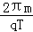＝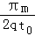，故B正确；运动时间最长的粒子在磁场中运动的轨迹如图所示，根据几何关系有：Rsin+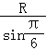＝d，解得：R＝d，故C正确；根据粒子在磁场中运动的速度为：v＝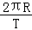，周期为：T＝4t₀，半径为：R＝d，联立可得：v＝，故D错误。
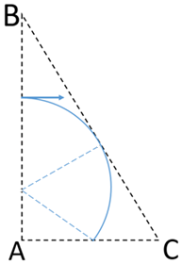
2．(2016河南漯河五模)如图所示，在一个直角三角形区域ABC内，存在方向垂直于纸面向里、磁感应强度为B的匀强磁场，AC边长为3l，∠C=90°，∠A=53°．一质量为m、电荷量为+q的粒子从AB边上距A点为l的D点垂直于磁场边界AB射入匀强磁场，要使粒子从BC边射出磁场区域（sin53°=0.8，cos53°=0.6），则（ ）
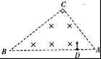
A．粒子速率应大于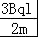 B．粒子速率应小于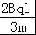
C．粒子速率应小于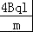 D．粒子在磁场中最短的运动时间为
【参考答案】AC．
【名师解析】由几何知识知BC=4l，BD=4l，粒子运动轨迹与BC边相切为一临界，由几何知识知：
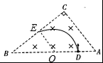
r+r=4l
得：r=1.5l
根据牛顿第二定律：qvB=m
得：v==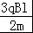，即为粒子从BC边射出的最小速率；
粒子恰能从BC边射出的另一边界为与AC边相切，由几何知识恰为C点，
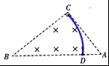
半径r_{m}=4l
则v==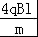，即为粒子从BC边射出的最大速率；
T=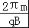
t_{min}=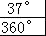T=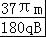；
综上可见AC正确，BD错误；
3.等腰直角三角形ABC区域内（含边界）有垂直纸面向里的匀强磁场，磁感应强度为B，t=0时刻有一束质量均为m、电荷量均为q的正离子由直角顶点B沿BC方向射入磁场，可认为所有离子都是同时进入磁场且各离子速度大小不等，不计离子的重力及离子间的相互作用，则（ ）
A．同一时刻，磁场中的所有离子都在同一直线上
B．由AB边界射出的离子在磁场中运动的时间均为
C．在磁场中的运动时间大于的离子将不会从AC边射出
D．在磁场中的运动时间大于的离子将不会从AC边射出
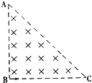
【参考答案】ABD
【名师解析】粒子在磁场中做匀速圆周运动，匀速圆周运动的周期：T=2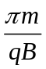，轨道半径r=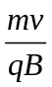；
同一时刻即经历相同的时间，则转过的圆心角相同，如下图中的E、E、F三点，因为O₁、O₂、O₃三点共线，由几何知识知DEF三点共线，即任何同一时刻磁场中的所有离子都在同一直线上，故A正确；
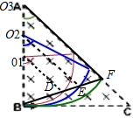
由AB边界射出的离子运动轨迹如下图所示，其运动的轨迹均为半圆，则转过的圆心角均为π/2，，运动时间均为：T/2= ，故B正确；
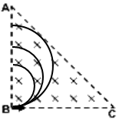
由AC边界射出的离子在磁场中运动的轨迹如下图所示，当粒子运动轨迹与AC相切时，粒子恰好不能从AC边射出，此时粒子转过的圆心角为135°，粒子的运动时间t=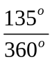T=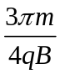 ，当粒子转过的圆心角大于135°粒子不能从AC边射出，故C错误，D正确；
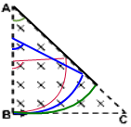
二．计算题
1．(17分)（2019湖南师大附中二模）如图所示，PQ是两块平行金属板，上极板接电源正极，两极板之间的电压U＝1.2×10⁴ V，一群带负电粒子不停地通过P极板的小孔以速度v₀＝2.0×10⁴ m/s垂直金属板飞入，通过Q极板上的小孔后，垂直AC边的中点O进入边界为等腰直角三角形的匀强磁场中，磁感应强度B＝1.0 T，边界AC的长度a＝1.6 m，粒子比荷＝5×10⁴ C/kg。不计粒子的重力。
(1)粒子进入磁场时的速度大小是多少？
(2)粒子在磁场中运动的时间为多大？打在什么位置？
(3)若在两极板间加一正弦交变电压u＝×10⁴·sin 314t(V)，则这群粒子可能从磁场边界的哪些区域飞出？并求出这些区域。(每个粒子在电场中运动时，可认为电压是不变的)
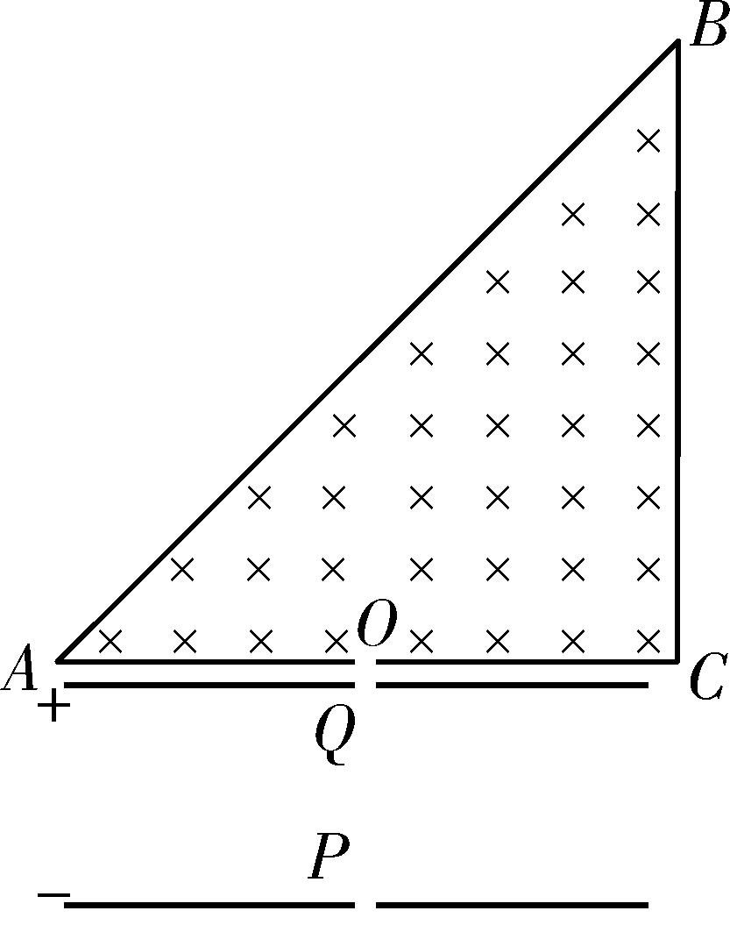
【名师解析】(1)粒子从P极板进入电场后，由动能定理，有：
qU＝mv²－mv
代入数据得：v＝4×10⁴ m/s(3分)
(2)粒子在匀强磁场中做匀速圆周运动，有qvB＝m
R＝＝0.8 m，粒子垂直打在BC边的中点(2分)
粒子在磁场中运动的周期为：T＝＝＝×10^{－4} s
粒子在磁场中偏转90°角，故：t＝T＝π×10^{－5} s(3分)
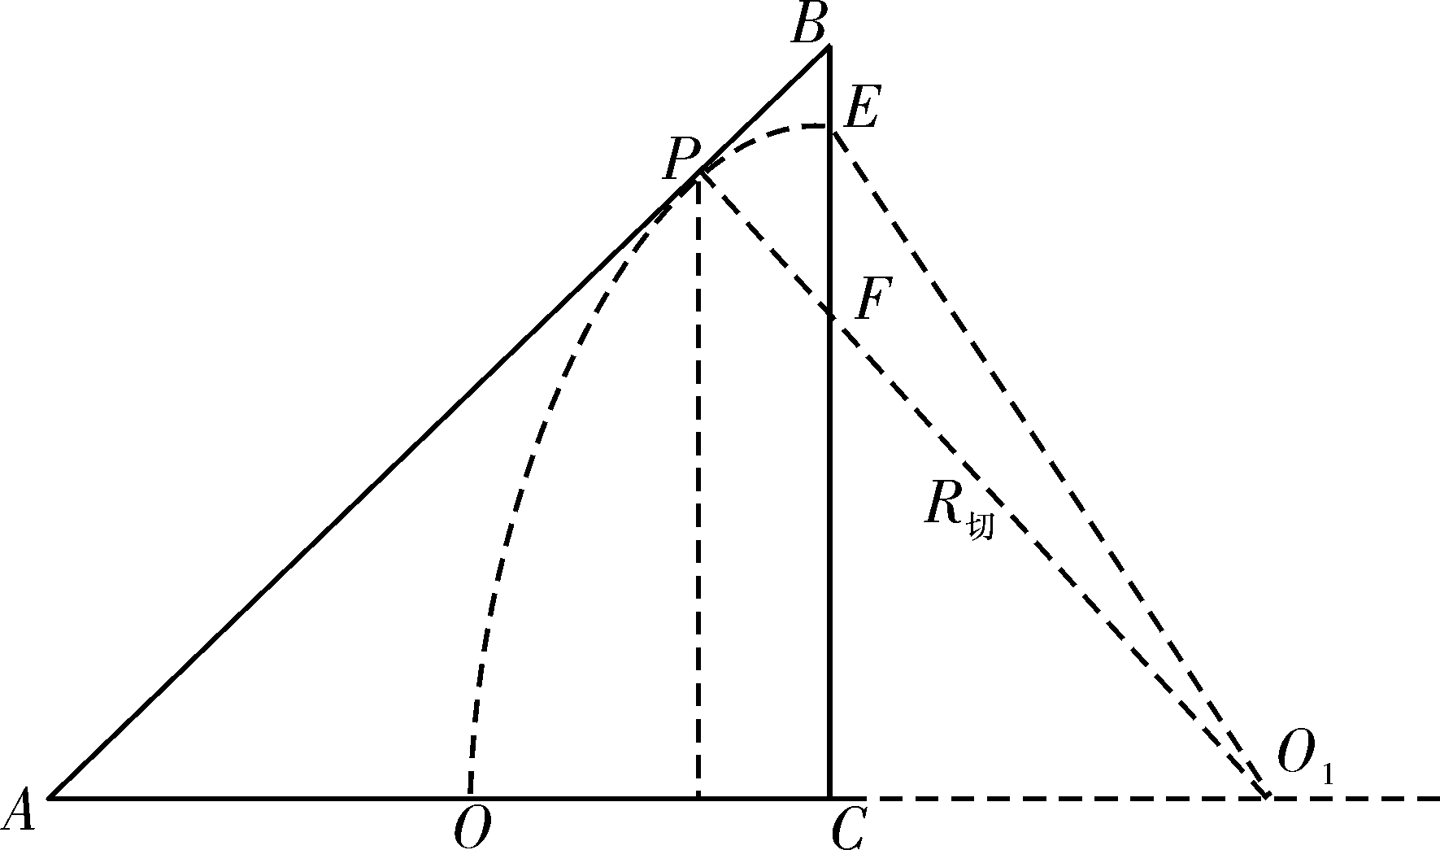
(3)当粒子在电压反向时进入电场，由qU＝0－mv，可知当反向电压U>0.4×10⁴ V时，粒子均不能进入磁场(2分)
当t＝0时刻射入的粒子没有经过加速，粒子将以v₀＝2.0×10⁴ m/s从O点射入磁场，R₀＝＝0.4 m，恰好打在C点，因此OC边可以全部打到(2分)
当粒子经正向最大电压加速进入电场中，
qU_{m}＝mv－mv
可知粒子的最大速度v_{m}＝4×10⁴ m/s
R_{max}＝＝ m(2分)
若粒子与AB边相切飞出，如图所示，由几何关系得：
R_{切}＝R_{切}＋
可得：R_{切}＝ m
可知以最大速度进入磁场中的粒子的运动轨迹恰好与AB边相切，即没有粒子从AB边界射出。以最大速度射入磁场中的粒子在P点与AB边相切后，经BC边上的E点射出磁场区域，由几何关系得：R－CO₁²＝EC²，代入数据可得，带电粒子在BC边射出的范围EC长度为： m(3分)
2．（15分）（2016河南平顶山调研）如图所示，板间距为d、板长为L的两块平行金属板EF、GH水平放置，在紧靠平行板右侧的正三角形区域内存在着垂直纸面的匀强磁场，三角形底边BC与GH在同一水平线上，顶点A与EF在同一水平线上。一个质量为m、电量为－q的粒子沿两板中心线以初速度v₀水平射入，若在两板之间加某一恒定电压，粒子离开电场后垂直AB边从D点进入磁场，BD＝AB，并垂直AC边射出（不计粒子的重力），求：
（1）粒子离开电场时瞬时速度的大小及两极板间电压的大小；
（2）三角形区域内磁感应强度；
（3）若两板间不加电压，三角形区域内的磁场方向垂直纸面向里，要使粒子进入磁场区域后能从AB边射出，试求所加磁场的磁感应强度最小值。
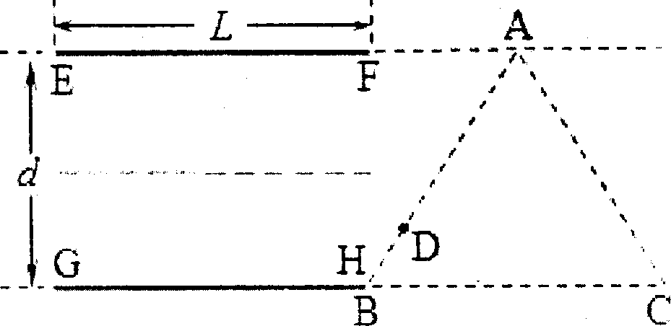
【名师解析】（1）由粒子带负电并且在电场中向下偏转可知，板间场强的方向垂直平行板向下…………………………………………………………………①
垂直AB边进入磁场，由几何知识得：粒子离开电场时偏转角为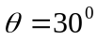
则粒子离开电场时瞬时速度的大小为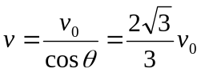…………………②
在电场中竖直方向：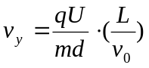…………………………………③
由几何关系得，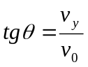……………………………………………………④
故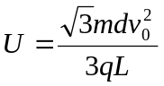………………………………………………………………⑤（5分）
（2）由几何关系得：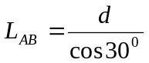………………………………………⑥
设在磁场中运动半径为，则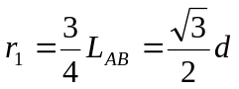…………………………⑦
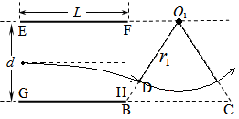
又 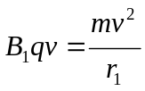…………………………⑧
而…………………⑨
以上式子联立得，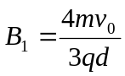……………⑩
方向：直纸面向外………………………(5分）

（3）当粒子刚好与BC边相切时，磁感应强度最小，设粒子的运动半径为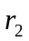，
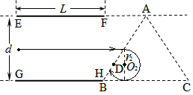
由几何知识知： 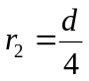 ………………⑾
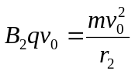………………………………⑿
故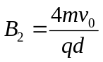,即磁感应强度的最小值⒀（5分）
3．如图所示的平面直角坐标系xOy，在第Ⅰ象限内有平行于y轴的匀强电场，方向沿y轴正方向；在第Ⅳ象限的正三角形abc区域内有匀强磁场，方向垂直于xOy平面向里，正三角形边长为L，且ab边与y轴平行。一质量为m、电荷量为q的粒子，从y轴上的P(0，h)点，以大小为v₀的速度沿x轴正方向射入电场，通过电场后从x轴上的a(2h，0)点进入第Ⅳ象限，又经过磁场从y轴上的某点进入第Ⅲ象限，且速度与y轴负方向成45°角，不计粒子所受的重力。求：
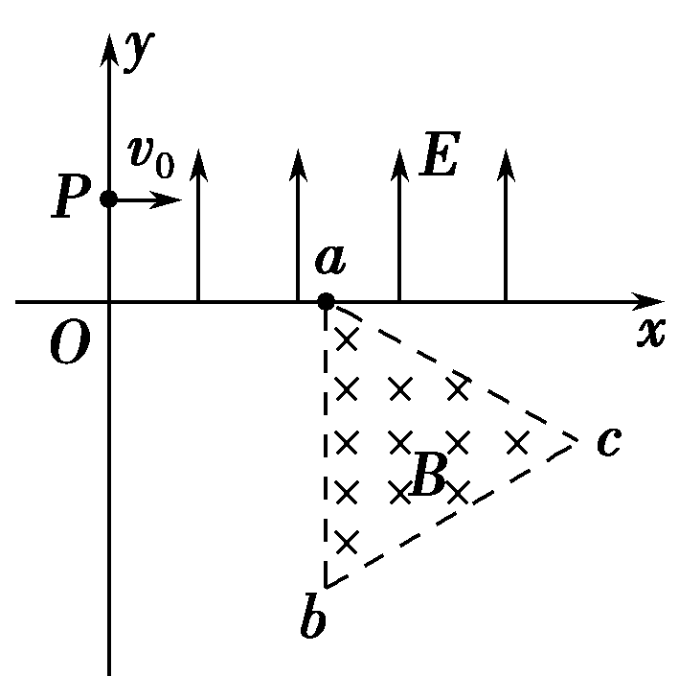
(1)电场强度E的大小；
(2)粒子到达a点时速度的大小和方向；
(3)abc区域内磁场的磁感应强度B的最小值。
【名师解析】 (1)带电粒子在电场中从P到a的过程中做类平抛运动，
水平方向：2h＝v₀t①
竖直方向：h＝at²②
由牛顿第二定律得a＝③
由①②③式联立，解得E＝④
(2)粒子到达a点时沿y轴负方向的分速度为v_{y}＝at⑤
由①③④⑤式得v_{y}＝v₀⑥
而v_{x}＝v₀⑦
所以，粒子到达a点的速度v_{a}＝＝v₀⑧
设速度方向与x轴正方向的夹角为θ，则
tan θ＝＝1，θ＝45°⑨
即到a点时速度方向指向第Ⅳ象限，且与x轴正方向成45°角。
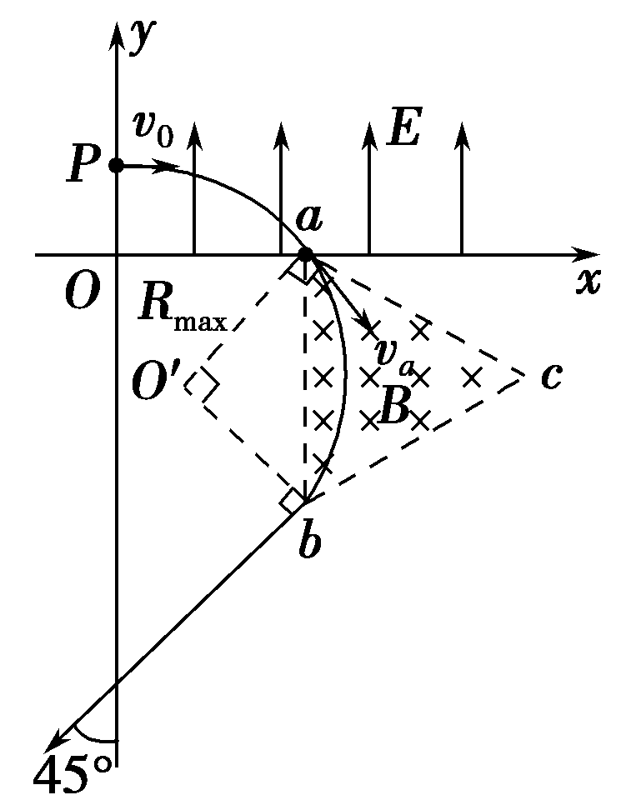
(3)粒子进入磁场后做匀速圆周运动，有qv_{a}B＝m⑩
由此得R＝⑪
从上式看出，R∝，当R最大时，B最小。由题图可知，当粒子从b点射出磁场时，R最大，由几何关系得R_{max}＝L⑫
将⑫代入⑪式得B的最小值为B_{min}＝。
答案 (1) (2)v₀ 方向指向第Ⅳ象限，与x轴正方向成45°角 (3)

